Министерство образования и науки Российской Федерации
Федеральное государственное бюджетное образовательное учреждение
высшего образования «Иркутский государственный университет» (ФГБОУ ВО «ИГУ»)
Педагогический институт
Кафедра математики и методики обучения математике

Сборник профориентационных задач
«Математика и профессии»
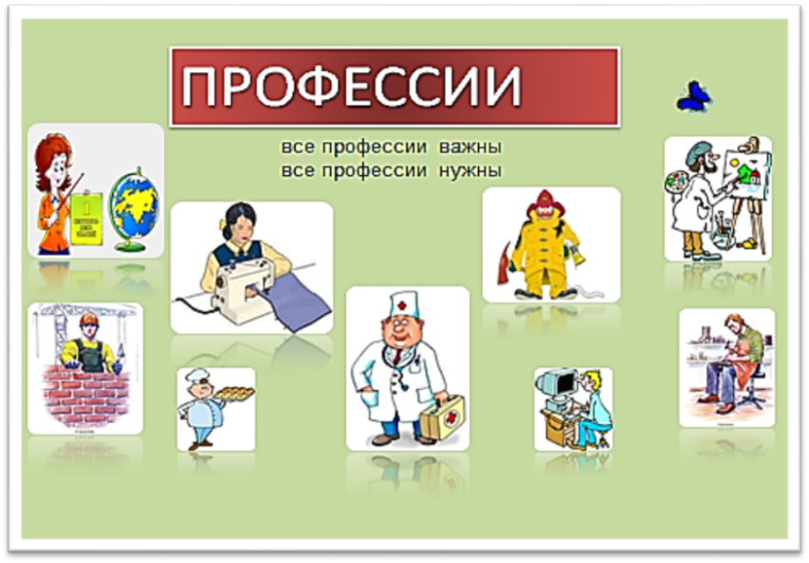

2024 г.
Учебно-методическое пособие разработано в рамках написания выпускной квалификационной работы ФГБОУ ВО «ИГУ».
Сборник включает профориентационные задачи для обучающихся 7-9 классов в рамках предметной области «математика».
Связь математики и профессий позволяет материализовать знания учащихся. Данные текстовые задачи отражают реальную ситуацию, и текст таких задач имеет познавательную ценность.
Данный профориентационные задачи могут быть использованы на уроках математики:
- для организации работы с учётом особенностей и способностей каждого учащегося;
- для самостоятельной или домашней работы;
- к подготовке к экзаменам.
В результате решения задач из данного сборника "Математика и профессии" учащиеся научатся ориентироваться в мире профессий, научатся решать задачи на вычисление значений величин, встречающихся в практической деятельности, анализировать задачи и их решение.

В современном мире требования к психофизиологическим индивидуальным особенностям человек неуклонно растут, а цели и характер труда, благодаря рыночным отношениям, предъявляют людям необходимость всё более высокого профессионализма в выбранной профессии, готовности к постоянному повышению квалификации и личностному развитию. В подобной ситуации школьная профессиональная ориентация становится актуальной как никогда и должна обеспечивать качественную подготовку для школьников всех возрастов.

Профориентация в школе – это комплекс действий для выявления у школьников склонностей и талантов к определённым видам профессиональной деятельности, а также система действий, направленных на формирование готовности к труду и помощь в выборе карьерного пути. Реализуется непосредственно во время учебновоспитательного процесса, а также во внешкольную и внеурочную работу с учащимися и их родителями.

Цели школьной профориентационной работы:
- Формирование у детей готовности к труду.
- Воспитание качеств, способностей, свойств для дальнейшей профессиональной деятельности.
- Профориентационная поддержка школьников во время выбора профессии.

Задачи школьной профориентационной работы:

- Ведение информационной работы с учащимися: знакомство с профессиограммами, информацией о текущих и будущих потребностях на рынке труда, условиями и труда, и возможной заработной платы, дальнейшим развитием в рамках выбранной профессии на уроках математики
- Получение, изучение и использование информации о возможностях, склонностях, интересах школьников с целью помощи им в самостоятельном выборе профессии.
- Разработка и внедрение профориентационных задач в рамках предметной области математика
- Поддержка школьников группы риска, у которых могут возникнуть проблемы с трудоустройством: отстающих в обучении, из коррекционных классов.

- Здравоохранение — это отрасль, которая обеспечивает охрану здоровья населения. Глобальная задача медицины состоит в улучшении качества и продолжительности жизни человека.

Среди множества существующих специальностей можно выделить следующие медицинские направления:
- Доктор;
- Акушер-гинеколог;
- Специалист по зависимостям;
- Зубной врач;
- Специалист по уходу за внешностью;
- Консультант по питанию;
- Аптекарь;
- Парамедик;
- Оперирующий врач;
- Специалист по обезболиванию;
- Эксперт в области наследственности;
- ЛОР-врач;
- Специалист по восстановлению функций организма;
- Врач-диагност (рентген);
- Инженер, обслуживающий медицинское оборудование;

- Врач, занимающийся здоровьем космонавтов;
- Корректор речи;
- Психолог-консультант;
- Врач для животных;
- Специалист по санитарному контролю;
- Помощник врача;
- Представитель фармацевтической фирмы.
Наиболее ценятся и имеют высокий доход во многих странах мира врачи, занимающиеся оперативным вмешательством, а также специалисты, обеспечивающие анестезию.
- В состав человеческого организма входит 65% кислорода, 18% углерода, 10% водорода, 0,15% натрия и столько же хлора. Мой вес составляет 36кг. Рассчитайте массу кислорода, углерода, водорода, натрия и хлора.
- Физиологическая убыль массы новорожденного ребёнка в норме до 10%. Ребёнок родился с весом 3.500, а на третьи сутки его масса составила 3.300. Вычислить процент потери веса.
- Вычислить нормальную массу тела, соответствующую возрасту:
М=60+0,75(Р-180)+(В-20):4, где
М – масса тела в кг
Р – рост в см
В – возраст в годах
- Из партии в тысячу ампул новокаина, два десятка оказались дефектными. Вычислить процентное соотношение пригодных к использованию ампул.
- За 24 часа в отделении было использовано 765 грамм хлорной извести, тогда как средний расход за сутки составляет 500 грамм. На какой процент превышен расход хлорной извести по сравнению со среднесуточной нормой?
- В одном литре водного раствора присутствует 30 грамм растворённого вещества в сухом виде. Какова процентная концентрация представленного раствора?
- Объем мочевого пузыря человека равен 600 миллилитрам. Он заполнен на 58%. Какому объёму в миллилитрах это соответствует?
- Масса хлорной извести в растворе – 10%. Какой объем воды необходим для приготовления раствора, если в наличии имеется 0,5 килограмма хлорной извести?
- По назначению врача больной должен принимать микстуру от кашля по 1 десертной ложке (10 мл) 4 раза в день в течение 8 дней. Сколько необходимо лекарственного вещества в мл на весь курс лечения?
- По назначению врача пациенту прописан лекарственный препарат в таблетках по 500 мг 2 раза в день в течение 14 дней. В аптеке пациент купил данный лекарственный препарат в таблетках по 250 мг. Сколько таблеток в день по 250 мг должен принимать пациент, не нарушая указания врача? Сколько таблеток по 250 мг необходимо пациенту на весь курс лечения?
- Определить цену деления шприца, если от подыгольного конуса до цифры «5» - 5 делений.

- Вычислить свой предполагаемый рост по формуле:
Дд = 0,51 × (До + Дм) – 7,5
Дд – длина тела дочери
До – длина тела отца
Дм – длина тела матери.
- Пациенту рекомендован медикамент, дозировка которого составляет 0,5 г, принимаемый трижды в сутки на протяжении 21 дня. В одной пачке содержится 10 таблеток данного препарата, каждая из которых содержит 0,5 г действующего вещества. Вычислите минимальное количество упаковок, необходимое для полного завершения предписанного курса терапии.
- Врачом назначен курс лечения, подразумевающий приём лекарственного средства по 0,5 грамма трижды в день на протяжении трёх недель. Одна упаковка содержит 10 таблеток, каждая из которых имеет дозировку 0,5 грамма. Требуется определить, какое наименьшее число упаковок понадобится для обеспечения всего курса лечения.
- В пузырьке 30 г лекарства. Найти массу одной капли лекарства, если в пузырьке 1500 капель.
- Пациенту рекомендовано медикаментозное средство, дозировка которого составляет 0,5 грамма на приём, с частотой 4 раза в сутки на протяжении 3 дней. Если в одной пачке содержится 10 таблеток по 0,5 г, то какое минимальное число упаковок потребуется для полного курса терапии?
- Для пациента назначен препарат, который следует употреблять по 0,5 г трижды в сутки на протяжении 21 дня. Если каждая упаковка содержит 10 таблеток дозировкой 0,5 г, определите наименьшее количество пачек, необходимое для всего периода лечения.
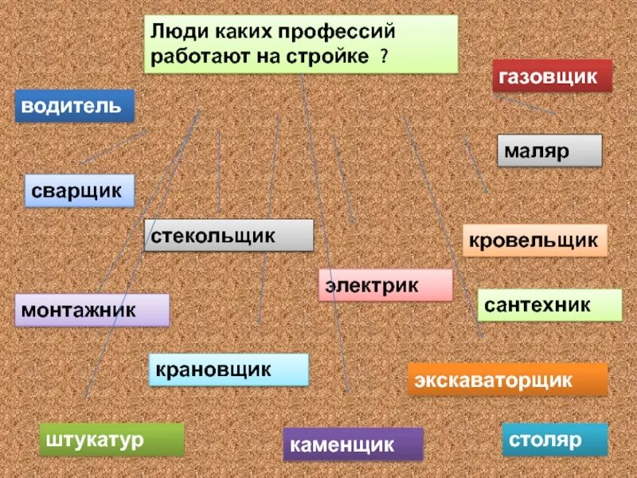
- Строительство — создание (возведение) зданий, строений и сооружений.

Продукцией строительства является законченные и подготовленные к вводу в эксплуатацию новые или реконструированные здания и сооружения. В широком смысле к строительству (как отрасли) также относят капитальный и текущий ремонт зданий и сооружений, а также их реконструкцию, реставрацию и реновацию. Существует множество строительных профессий. Вот некоторые из них:
- Архитектор. Разрабатывает проекты зданий и сооружений, отвечает за их воплощение на практике.
- Инженер-строитель. Планирует и организует строительные или ремонтные работы.
- Инженер по подготовке производства. Контролирует процессы снабжения стройплощадки материалами, инструментами, рабочей силой.
- Инженер-сметчик. Выполняет расчёты и составляет сметные ведомости с материалами и работами, необходимыми для реализации строительных проектов
- Производитель работ (прораб). Выполняет функцию посредника между руководством строительной организации и рабочими.
Также существуют рабочие профессии, которые зачастую не требуют наличия высшего образования. Их получают в колледжах и техникумах после девятого или одиннадцатого класса школы либо на курсах профессионального обучения.
1. Рассчитайте расход бетонного раствора для заливки 10 канализационных колец с внутренним диаметром 1000 мм, внешним диаметром 1160 мм и высотой 900 мм. Если плотность бетона составляет 2200 кг/м³, сколько 5-тонных грузовиков потребуется для перевозки этих колец?
2. Если труба диаметром 60 мм и длиной 100 м требует 220 г краски на 1 м2, сколько банок (3,6 кг) краски необходимо для её нанесения?
3. Какой должна быть стойка двускатной крыши при длине балки перекрытия 6 м, чтобы угол наклона крыши был 30⁰?
4. Рабочий получил заказ от владельца коттеджа. Одну сторону дома необходимо обшить сайдингом. Владелец произвёл замеры. Высота стен дома составляет 3 метра, а ширина – 7 метров. Фронтон представляет собой равнобедренный треугольник, основание которого равно ширине стены. Высота фронтона - 2метра. В стене есть два одинаковых окна; высота окон - 1 метр, ширина -1,2 метра. На стороне фронтона также есть окно, высота и ширина которого равны 0,5 метра. На сайте производителя указаны рабочие размеры одной панели сайдинга: длина 3,6 метра, ширина 0,3 метра. Рабочая площадь составляет 1,2 м². Рассчитайте количество панелей сайдинга, необходимое для работы мастера.
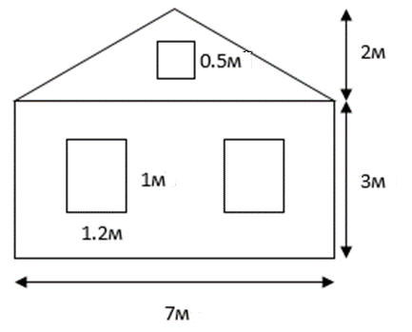
5. Необходимо оклеить обоями комнату, длина которой 6 м, ширина 4 м, высота 3 м, площадь дверей и окон составляет 1/5 всей площади стен. Сколько потребуется рулонов обоев для оклейки, если длина рулона 12 м, а ширина 50 см?
6. Какова должна быть длина стойки крыши, чтобы стропила были длиной 5 м, а балка перекрытия 8м? Рассчитать количество досок шириной 200мм и длиной 4м для того, чтобы закрыть фронтон.
7. Сколько строительного кирпича и раствора потребуется для постройки стены длиной 12 м, толщиной 0,5 м и высотой 2,5 м, если в 1 м3 кирпичной кладки содержится 400 шт. кирпича, а потребность в растворе составляет 0,2 объёма кладки.
8. Сколько потребуется приобрести рулонов материала для изоляции труб длиной 50 м диаметром 460 мм, если длина материала в рулоне 10 м, а ширина 1,5 м?
9. Какой длины утеплитель шириной 3м потребуется для утепления стен помещения
3×3 × 5 м?
10. Рассчитать количество листов шифера (980мм ×1750 мм), необходимого для дома 9м × 12м, если стойка крыши 1,5м.
11. На строительство дома завезли кирпич в количестве 83800 шт. Бригада каменщиков из 5 человек в смену выкладывает 2000 шт. кирпича. Смена составляет 8 часов. Один каменщик ушёл в отпуск, отработав с бригадой 14 дней. Прораб увеличил смену на 1 час. Сколько смен потребуется, чтобы использовать весь завезённый кирпич?
3. Сельское хозяйство — отрасль экономики, ориентирована на снабжение граждан продуктами питания и добычу исходных материалов для некоторых промышленных секторов. Отрасль является одной из важнейших, представленной практически во всех странах мира. В мировом сельском хозяйстве занято около 1 млрд экономически активного населения (ЭАН). От состояния отрасли зависит продовольственная безопасность государства.

Примеры сельскохозяйственных профессий:
- агроном
- зоотехник
-тракторист-машинист
- ветеринар
- садовод
- пчеловод
-комбайнер
- инженер
-механик
- экономист
- фермер.
Сельскохозяйственные профессии представляют собой обширный спектр специализаций, связанных с производством продовольствия и сырья для промышленности. Они играют ключевую роль в экономике многих стран, обеспечивая людей продуктами питания и сырьём.
1. Ферма собирала 38 тонн овса с гектара. Применение технологии интенсификации позволило увеличить производство овса на 25% на той же площади. Сколько тонн овса с гектара было собрано в этом хозяйстве?
2. Трактор весит 68800 кг, ширина гусеницы 0.35 м, длина зоны контакта гусеницы с землёй 2.05 м (с каждой стороны). Какой вес приходится на 1 дм² рабочей площади гусеницы?
3. Бункер комбайна вмещает около 150 кг зерна, ширина захвата составляет 5 м, рабочая скорость машины - около 5 км/ч, а средняя урожайность поля - 27 ц/га. Каково расстояние между точками загрузки комбайна и как долго бункер может быть заполнен зерном?
4. Потеря зерна от осыпания за 2-3 дня после созревания составляет 10% урожайности. Сколько зерна с каждого гектара недополучили бы при опоздании с уборкой, если при своевременной уборке собрано 28 ц с гектара?
5. Схема посадки картофеля традиционная: 70 см между рядами, 20 см в ряду. Размеры участка: длина 7 м, ширина 4 м. Масса посадочного материала картофеля 25 г. Каков расход посадочного материала на данном участке?
6. Чтобы вырастить свинью до 1 центнера, надо на корм 10 ц зерна и 180 литров молока. Какой доход получится при продаже мяса по 350 рублей за 1 кг, если стоимость 1 центнера зерна 14000 рублей, 1 литра молока - 30 рублей?
7. В инкубатор заложили 1200 яиц. Из всех яиц вылупились цыплята. При этом оказалось, что петушки составляют всех вылупившихся цыплят. Сколько петушков и сколько курочек вылупилось из яиц?

8. Сколько граммов семян потребуется для посева цветов на круглой клумбе диаметром 3,4 м, если на 1 м² высевают 12 г семян?
9. В таблице приведены данные о продаже в течение недели картофеля, завезённого в овощную палатку:
День недели | Пн | Вт | СР | Чт | Пт | Сб | Вс
Количество картофеля, кг | 275 | 286 | 250 | 290 | 296 | 315 | 325

Сколько картофеля в среднем продавали ежедневно в эту неделю?
- Стандартная жирность молока считается 3,2%. К стандартной жирности молока приводят с помощью нормализации, смешивая его с обратом или со сливками. Сколько обрата (его жирность – 0.05%) необходимо добавить к 100 кг молока жирностью 3.65% для его нормализации?
- Животноводческая ферма обеспечивает привес 750 г на одно животное в сутки. Какой привес получает ферма за 30 дней на 800 голов животных?
4.Мастер по техническому обслуживанию и ремонту машинно-тракторного парка — это рабочий широкого профиля, который выполняет техническое обслуживание, регулировку и ремонт комбайнов, тракторов, автомобилей категории «С», сельскохозяйственных машин, механизмов, установок, приспособлений и другого инженерно-технического оборудования сельскохозяйственного назначения.
Он также осуществляет управление машинотракторными агрегатами, транспортировку грузов, заправку транспортных средств горючими и смазочными материалами.
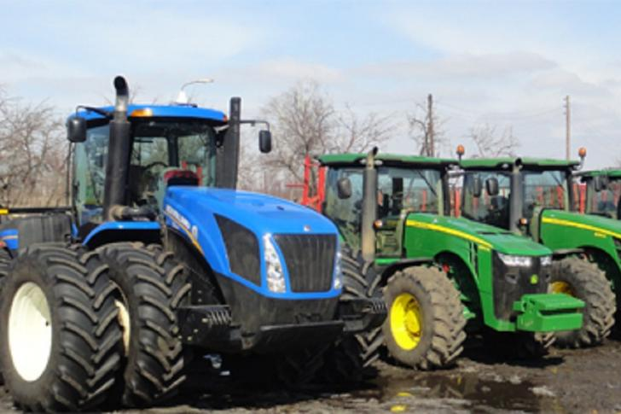
Наиболее вероятные места работы — сельскохозяйственные предприятия различных форм собственности. Также возможно трудоустройство на предприятиях коммунального хозяйства, в промышленных, строительных и лесозаготовительных компаниях.

- Определите вместимость грузового отсека ГАЗ-53, зная, что его длина составляет 3,8 метра, ширина – 2,6 метра, а высота бортов – 80 сантиметров. Вычислите, как изменится вместимость, если увеличить высоту бортов в два раза.
- Рассчитайте количество дизельного топлива в цистерне цилиндрической формы с диаметром 2 метра и длиной 3 метра, если она заполнена на две трети.
- Определите потребное количество арматуры для создания каркаса грузового отсека автомобиля КАМАЗ, имеющего форму прямоугольного параллелепипеда с габаритами 2 на 1,5 на 2 метра.
- Вычислите расход брезента, необходимого для изготовления тента для грузового отсека прямоугольной формы с размерами 3 на 1,5 на 2 метра.
- Определите суммарный рабочий объем в кубических дециметрах десяти цилиндров двигателя ЯМЗ-740 (Камаз), если диаметр каждого цилиндра составляет 120 мм, а ход поршня – 120 мм.
- Рассчитайте суммарный рабочий объем в дм3 шести цилиндров двигателя ЯМЗ-236, если диаметр цилиндра равен 130 мм, а ход поршня – 140 мм.
- Определите объем камеры сгорания двигателя автомобиля КРАЗ, если диаметр поршня составляет 100 мм, а ход поршня – 150 мм.
- Оцените, на сколько увеличится объем камеры сгорания двигателя автомобиля ГАЗ-53, если диаметр поршня равен 10 см, а ход поршня – 9 см.
- Сравните вместимость кузовов самосвалов МАЗ-205 и КРАЗ, размеры которых соответственно равны (м): 6,07x2,64x2,44 и 6,72x2,39x2,18. Какой из них обладает большим объёмом?
- Вычислите общую площадь поверхности клапана двигателя внутреннего сгорания ЯМЗ-236, если высота его цилиндрической части составляет 30 мм, общая высота клапана – 45 мм, диаметр цилиндрической части – 10 мм, а диаметр тарелки клапана – 30 мм.
- Втулка сепаратора грузового механизма имеет форму полого цилиндра. Внешний диаметр втулки равен 20 мм, диаметр отверстия – 12 мм, а длина втулки – 100 мм. Вычислите площадь диагонального сечения втулки.
- Токарь должен был произвести определённое количество деталей, изготавливая по 19 штук в день. Фактически он изготавливал на 7 деталей больше, и за 3 дня до установленного срока он произвёл на 29 деталей сверх плана. Сколько деталей изготовил токарь?
Общественное питание - самостоятельная отрасль экономики, состоящая из предприятий различных форм собственности и организационно-управленческой структуры, организующая питание населения, а также производство и реализацию готовой продукции и полуфабрикатов, как на предприятии общественного питания, так и вне его, с возможностью оказания широкого перечня услуг по организации досуга и других дополнительных услуг.
Примеры профессий, связанных с общественным питанием:
- шеф-повар
- повар
- кондитер
- сомелье
-официант
-бармен
- кулинарный консультант
-кондитер
-пиццайоло (специалист по приготовлению пиццы).
Профессии в сфере общественного питания требуют как специализированных навыков (например, умение готовить или создавать коктейли), так и умения работать с людьми, обеспечивая высокий уровень обслуживания.
1.Повару необходимо замариновать мясо для шашлыка в 6%-ном уксусе. Сколько воды нужно добавить в этот раствор, чтобы получить необходимую концентрацию уксуса?
2.Свежие грибы теряют 97% своего веса при сушке; сколько свежих грибов нужно высушить, чтобы получить 8 кг сушёных грибов?
3.Цилиндрическая кастрюля имеет окружность 45 см и диаметр основания 50 см. Если при нагревании объем молока увеличивается в 1.1 раза, можно ли использовать кастрюлю для приготовления 350 порций кипячёного молока?
4.Для выпечки 100 ватрушек расходуется 5.8 кг теста, в состав которого входят 3.8 кг муки и 1.5 кг воды. Определить процентное содержание муки и воды в общем весе теста (с точностью до 0.1%).
5. В цех поступило 200 кг необработанного картофеля. Необходимо вычислить, какое количество жареного картофеля получится в итоге, учитывая, что при первичной обработке отходы составляют 30% от начальной массы, а при жарке происходит усушка на 31% от веса очищенного картофеля.
6. При обработке свиной туши выход мышечной ткани составляет 86%, побочные продукты 13.5%, утеря веса в процессе разделки 0.5%. Рассчитайте вес мякоти, отходов и потерь, если исходный вес туши составляет 120 кг.
7. При обработке 23.4 кг лука получено 20 кг продукта весом нетто. Определить процент отходов.
8. Шеф-повару требуется сделать пятнадцать бифштексов, каждый весом 200 грамм. Какой объем сырого мяса ему понадобится, если учитывать, что при готовке мясо теряет 35% своего изначального веса?
9. В меню кафе есть на выбор два супа: борщ и рассольник, а также четыре основных блюда: гуляш, котлеты, сосиски и пельмени. Перечислите все возможные варианты обедов, состоящих из одного супа и одного основного блюда, которые доступны посетителю.
10. В книге рецептов написано, что на три порции фруктового салата необходимо взять 150гр киви, 210гр манго,180гр папайи и 60гр миндальных орехов. По сколько грамм каждого ингредиента нужно для приготовления 20 порций фруктового салата.
11. Необходимо разлить 1 л фруктового мусса в конические бокалы высотой 9 см и диаметром основания 8 см. Сколько бокалов потребуется?
12. В кулинарной книге Елены Молоховец, озаглавленной «Подарок молодым хозяйкам», представлен рецепт сливового пирога. Рецепт рассчитан на 10 едоков и предполагает использование 1/10 фунта чернослива. Определите массу чернослива в граммах, необходимую для приготовления аналогичного пирога, но рассчитанного на 3 персоны, зная, что один фунт эквивалентен 400 граммам.
13. Шеф-повару необходимо приготовить пятнадцать порций бифштексов, каждая весом 200 граммов. Какое количество сырого мяса потребуется, если в процессе термической обработки мясо теряет 35 процентов своего исходного веса?
14. Для варки вишнёвого варенья на каждый килограмм вишни требуется полтора килограмма сахара. Какое минимальное количество килограммовых упаковок сахара необходимо приобрести, чтобы сварить варенье из 27 килограммов вишни?
15. Для вязания свитера рукодельнице потребуется 400 граммов пряжи синего оттенка. Доступно два варианта: приобрести готовую синюю пряжу по цене 60 рублей за 50 граммов или купить неокрашенную пряжу по цене 50 рублей за 50 граммов и покрасить её самостоятельно. Стоимость одного пакетика краски, рассчитанного на 200 граммов пряжи, составляет 10 рублей. Вычислите, какой из вариантов приобретения пряжи окажется экономически выгоднее, и укажите итоговую стоимость этой покупки в рублях.
Швейное дело– это искусство создания одежды и других текстильных изделий с помощью нитки и иголки. Оно включает в себя множество различных техник и методов, которые используются для создания уникальных и красивых вещей.
Швейное дело включает в себя профессии:
- технолога по контролю качества;
- закройщика, создающего заготовки деталей из ткани;
- модельера-дизайнера, ответственного за эскизы изделий;
- портного, сшивающего раскроенные детали в готовые вещи.
В текстильной промышленности работают представители следующих профессий:
- швеи;
- ткачи;
- шляпники;
- вязальщики;
- вышивальщицы
- изготовители волокна, лекал, изделий из текстиля.
1.Окружность груди 96 см для построения чертежа выкройки необходимо найти чему равна четверть полуокружности груди.
2. Сколько метров кружева необходимо закупить для изготовления 25 подарочных салфеток круглой формы диаметром 18 см.
3. Для пошива скатерти прямоугольной формы, израсходовали 450 метров бахромы, обшив ей кусок ткани длиной 150см. Можно ли этой тканью накрыть прямоугольный стол, длина которого 12дм, а площадь 120 кв. дм.?
4. Для пошива изделия при снятии мерок были получены следующие данные: обхват бёдер 90 см; обхват талии 60 см; Обхват груди 100 см. Определите: ПОБ, ПОТ, ПОГ.
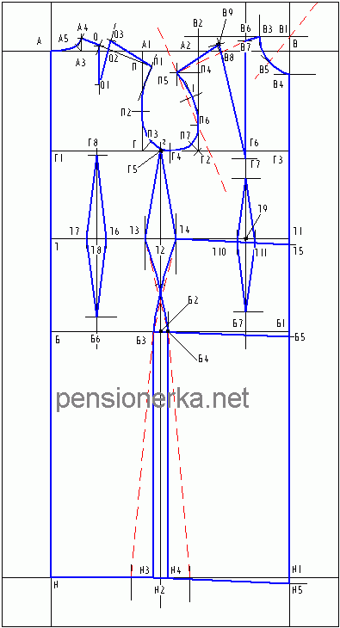
Сколько ткани шириной 90 см пойдёт на шитье блузки для девочки, если длина изделия 65 см, длина рукавов 70 см?
5. На швейной фабрике при новом методе раскроя платья экономиться ¼ м ткани. Одна работница за смену кроит 15 платьев. Сколько м ткани сэкономит бригада в 12 человек за месяц?
6. Две швеи сшили вместе 280 простыней. Одна из них работала 14 дней по 7 часов в день, а другая 7 дней по 6 часов. Сколько простыней сшила каждая из них, если они за один час работ шили одинаковое количество простыней?
7. У одной закройщицы было 15 м ткани, у другой 25 м. Из всей этой ткани они сшили платья, расходуя на каждое по 2 м. Сколько платьев они скроили?
8. Следует зафиксировать параметры фигуры заказчицы и перенести чертёж юбки на ватман, применяя измерительные инструменты. Важно задокументировать все измерения и расчёты непосредственно возле эскиза. Необходимо определить окружность талии l и желаемую длину юбки. Затем рассчитать радиус внутреннего круга выкройки: 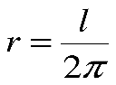.
9. Портниха за 6 дней сшила 102 фартука, а ученица 78 фартуков на сколько производитель ученицы меньше производительности портнихи.
10. Изначально в рулоне было 25,2 метра ткани. На пошив пиджаков ушло 7/12 от общего количества. Необходимо узнать, какое количество метров ткани осталось неиспользованным. Также требуется определить, сколько юбок можно изготовить из оставшегося материала, если на каждую юбку требуется 1,5 метра ткани.
11. В пошивочном цехе каждая швея ежедневно использует 42 погонных метра ткани. Какое наименьшее число рулонов ткани по 30 погонных метров каждый необходимо приобрести на 22 рабочих дня, если в цехе работают 26 швей?
12. Из 4 м ткани сшили 7 одинаковых юбок. Сколько ткани пошло на каждую юбку?

